PENGARUH MOTIVASI TERHADAP KINERJA KARYAWAN
PT WINGOH ALBINDO KOTA TANGERANG

SKRIPSI
Diajukan untuk melengkapi tugas
Dan memenuhi syarat untuk mencapai
Gelar Sarjana Ekonomi


IIS ELISA
2013053164

PROGRAM STUDI MANAJEMEN
FAKULTAS EKONOMI
UNIVERSITAS PAMULANG
TANGERANG SELATAN
2017

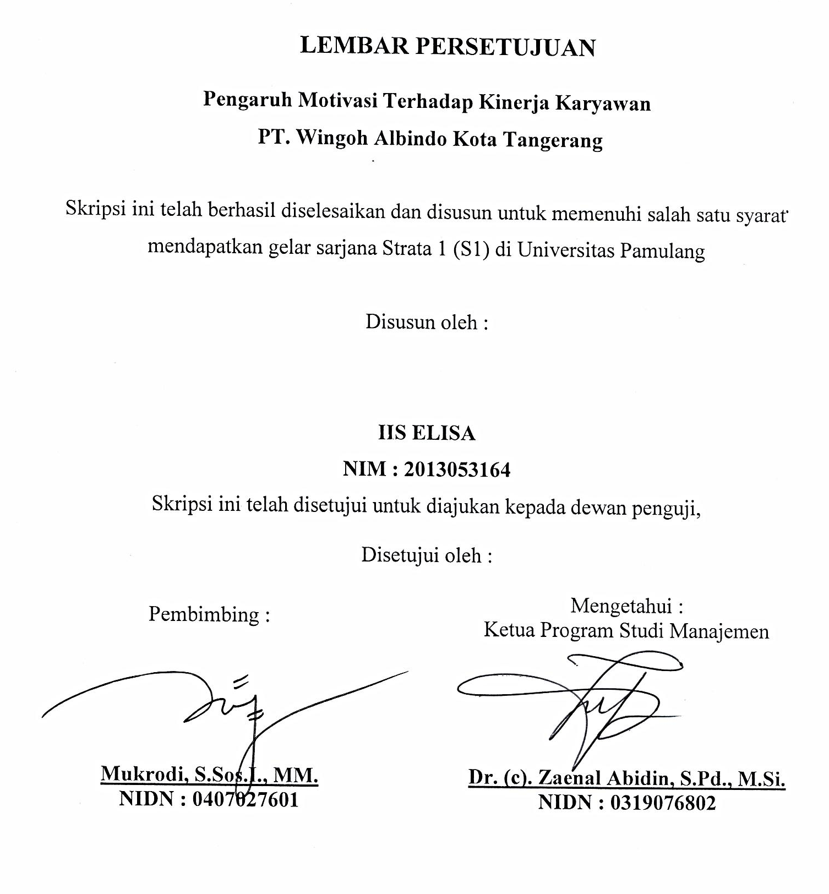

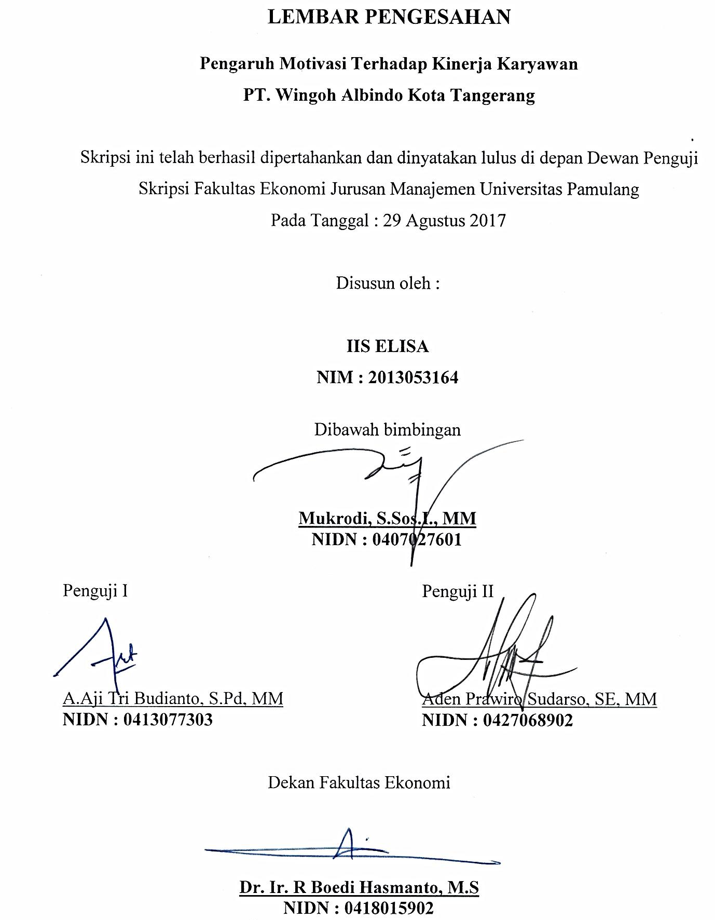

SURAT PERNYATAAN

Yang bertandatangan di bawahini:
Nama : Iis Elisa
NIM : 2013053164
Fakultas : Ekonomi / Manajemen S1
Judul Skripsi : Pengaruh Motivasi Terhadap Kinerja Karyawan PT. Wingoh Albindo Kota Tangerang.

Dengan ini menyatakan :
- Skripsi saya sebagaimana yang berjudul di atas, benar-benar hasil karya saya sendiri.
- Skripsi yang telah saya buat bukan hasil plagiat atau menyalin dari skripsi orang lain.
- Apabila di kemudian hari skripsi saya terbukti plagiat dari skripsi orang lain, saya bersedia dituntut di muka pengadilan dan bersedia dicabut atas segala hak dan wewenang yang ada hubungannya dengan ijazah dan bersedia melepaskan gelar akademik Sarjana Ekonomi (SE) sesuai dengan ketentuan yang berlaku.

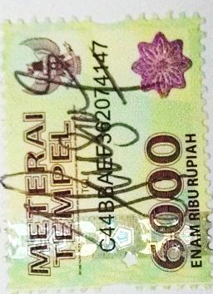
Kota Tangerang, 15 Juli 2017
Yang menyatakan

Iis Elisa
NIM 2013053164

DAFTAR RIWAYAT HIDUP
DATA PRIBADI
Nama : Iis Elisa
Tempat, Tanggal Lahir : Tangerang, 06 Juni 1995
JenisKelamin : Perempuan
Agama : Islam
Status : Belum Menikah
Alamat : Jalan Maulana Hasanudin Rt 02/002 No.84 kec. BatuCeper kel. Poris Gaga Kota Tangerang, 15122

RIWAYAT PENDIDIKAN
SDN PORIS GAGA 01 Lulus tahun 2007 Berijasah
SMP WASKITA MADYA Lulus tahun 2010 Berijasah
SMK AL-MU’IN Lulus tahun 2013 Berijasah
UNIVERSITAS PAMULANG Falkutas Ekonomi Manajemen Masuk tahun 2013

Demikian riwayat hidup ini saya buat dengan sebenar-benarnya agar dapat dipergunakan sebagaimana mestinya.

Kota Tangerang, 15 Juli 2017

(Iis Elisa)
NIM: 2013053164

ABSTRAK

Iis Elisa, 2013053164, Pengaruh Motivasi Terhadap Kinerja Karyawan PT. Wingoh Albindo Kota Tangerang, Skripsi.

Penelitian ini dilakukan bertujuan untuk menganalisis Pengaruh Motivasi Terhadap Kinerja Karyawan di perusahaan yang menjadi objek penelitian adalah PT. Wingoh Albindo.

Rancangan pengujian hipotesis untuk mengetahui tingkat signifikan pengaruh variabel X (Motivasi) terhadap variabel Y (Kinerja Karyawan). Dengan гca membandingkan nilai t hitung dan t tabel apabila thitung> ttabel maka H₁ diterima dan jika thitung<t tabel maka H₀ ditolak.

Penelitian ini menggunakan metode kuantitatif, teknik pengumpulan data dengan studi keputusan dan studi lapangan, seperti wawancara, observasi, dan kuesioner. Data yang diperoleh dari penyebaran kuesioner kemudian dianalisis dengan menggunakan beberapa tahapan sederhana, uji koefisien determinasi dan uji parsial (uji t).

Berdasarkan perhitungan angka koefisien korelasi adalah sebesar 0,790 itu berarti Pengaruh motivasi terhadap kinerja karyawan “Kuat” hal ini mengacu pada tabel 4.13 yang menyatakan bahwa interval koefisien 0,600-0,799 adalah kuat. Dari perhitungan koefisien determinasi diperoleh nilai sebesar 62,41%. Hal ini menunjukan bahwa besarnya kontribusi pengaruh motivasi terhadap kinerja karyawan adalah sebesar 62,41% sedangkan sisanya (100%-62,41%) = 37,59% yang dipengaruhi oleh faktor lain.

Kata Kunci :MotivasidanKinerjaKaryawan.

KATA PENGANTAR

Puji dan syukur Penulis panjatkan kehadirat Allah SWT atas limpahan rahmat, hidayah, dan akal & pikiran serta ilmu pengetahuan yang telah diberikan. Shalawat serta salam untuk Nabi Muhammad SAW beserta keluarga dan para sahabat Nabi atas cinta kasih yang diberikan sehingga Penulis dapat menyelesaikan skripsi berjudul “Pengaruh Motivasi Terhadap Kinerja Karyawan PT. Wingoh Albindo Kota Tangerang”.
Adapun skripsi ini dibuat dalam rangka untuk memenuhi sebagian dari syarat-syarat guna mencapai gelar Sarjana Ekonomi pada Fakultas Ekonomi Universitas Pamulang, Kota Tangerang Selatan.
Penulis telah menyadari bahwa sesungguhnya penulisan skripsi ini masih jauh dari kesempurnaan. Hal ini disebabkan terutama karena keterbatasan pengetahuan yang dimiliki Penulis. Meskipun demikian, Penulis telah berusaha semaksimal mungkin menggunakan daya dan pikiran Penulis untuk keberhasilan dalam menyelesaikan skripsi ini sehingga dapat bermanfaat bagi pembaca khususnya rekan-rekan mahasiswa/I Universitas Pamulang.
Bersamaan dengan ini pula, dengan segala kerendahan hati, penulis mengucapkan terima kasih kepada :
- Allah SWT, yang telah memberikan karunia yang tak terhingga sehingga saya bisa menyelesaikan Skripsi dengan baik.
- Bapak Drs. H. Darsono, selaku Ketua Yayasan Sasmita Jaya.
- Bapak Dr. DayatHidayat, MM., selaku Rektor Universitas Pamulang.
- Bapak Drs. Buchori Hasmi Nuriman, MM., selaku Wakil Rektor 1 Universitas Pamulang.
- Bapak Dr. Ir. Boedi Hasmanto, M.Si., selaku Dekan Fakultas Ekonomi Universitas Pamulang.
- Bapak Zaenal Abidin, S.Pd.,M.Si., selaku Ketua Program Studi Jurusan Manajemen.
- Bapak Mukrodi, S.Sos.I., MM, selaku pembimbing skripsi yang telah meluangkan waktu, tenaga, dan pikiran untuk membantu selama proses pembuatan skripsi ini.
- PT Wingoh Albindo Kota Tangerang yang sudah mengijinkan saya meneliti diperusahaannya.
- Bapak Asma Jaya dan Ibu Jamsah, selaku kedua orang tua saya yang selalu memberikan doa, perhatian, motivasi dan dorongan yang kuat untuk menyelesaikan pendidikan di Universitas Pamulang.
- Badru Salam, Herawati, Murniawati, Kakak tersayang yang selalu setia menyemangati adiknya supaya menyelesaikan skripsi.
- Untuk seluruh keluarga besar Penulis. Dan sahabat saya Rega Ersahda, Shela Oktadiana, yang selalu menyemangati saya dalam membuat Skripsi.
- Untuk sahabat-sahabat saya Fanan, Ira, Herna, Chisca, Eka, yang selama ini sudah banyak memberikan motivasi dalam proses pembuatan Skripsi ini.
- Untuk rekan-rekan mahasiswa/i Universitas Pamulang yang selama ini sudah banyak memberikan motivasi dalam proses pembuatan skripsi ini.
Kota Tangerang, 15 Juli 2017

Iis Elisa

DAFTAR ISI

HALAMAN JUDUL ………………………………………………………….. i
LEMBAR PERSETUJUAN …………………………………………………… ii
LEMBAR PENGESAHAN ……………………………………………………. iii
SURAT PERNYATAAN ……………………………………………………….. iv
DAFTAR RIWAYAT HIDUP …………………………………………………. v
ABSTRAK ……………………………………………………………………… vi
KATA PENGANTAR …………………………………………………………. vii
DAFTAR ISI …………………………………………………………………… ix
DAFTAR TABEL ………………………………………………………………. xiv
DAFTAR GAMBAR …………………………………………………………… xv
DAFTAR LAMPIRAN ………………………………………………………… xvi
BAB I PENDAHULUAN
- Latar Belakang…………………………………………………………. 1
- Identifikasi Masalah……………………………………………………. 8
- Pembatasan Masalah……………………………………………………. 9
- Rumusan Masalah………………………………………………………. 10
- Tujuan dan Manfaat Penelitian…………………………………………. 10
- Kerangka Berpikir………………………………………………………. 11
- Hipotesis……………………………………………………………….. 13
BAB II TINJAUAN PUSTAKA
- Manajemen ……………………………………………………………… 15
- Pengertian Manajemen ………………………………………............ 15
- Unsur-unsur Manajemen…………………………………………….. 17
- Dasar-dasar Manajemen…………………………………………….. 18
- Fungsi Manajemen………………………………………………….. 18
- Tingkatan Manajemen……………………………………………… 19
- Manajemen Sumber Daya Manusia ……………………………………. 21
- Pengertian MSDM…………..………………………………………. 21
- Fungsi-fungsi MSDM…..…………………………………………... 22
- Motivasi……...…………………………………………………….......... 24
- Pengertian Motivasi…….…….…………………………………….. 24
- Teori-teori Motivasi…………………………………………………. 25
- Tujuan Pemberian Motivasi…………………………………………. 32
- Dimensi Dan Indikator Motivasi…………….……………………… 32
- Prinsip-prinsip Dalam Motivasi…………………………..…………. 34
- Faktor-faktor Yang Mempengaruhi Motivasi……………………... 35
- Kinerja Karyawan………….…………………………………………... 38
- Pengertian Kinerja Karyawan………….………………………….. 38
- Faktor-faktor Yang Mempengaruhi Kinerja Karyawan……………. 39
- Dimensi dan Indikator Kinerja Karyawan………………………….. 40
- PenelitianTerdahulu….………………………………………………... 41
- Manfaat Penilaian Kerja……………………………………………….. 43
- Pengaruh Motivasi Terhadap Kinerja Karyawan………………………. 44

BAB III METODOLOGI PENELITIAN
- Ruang Lingkup penelitian…..………………………………………….. 45
- Waktu Penelitian……………………………………………………. 45
- Lokasi Penelitian…………………………………………………….. 45
- Sifat Penelitian……………………………………………………… 45
- Populasi dan Sampel Penelitian..……………………………………….. 46
- Populasi……………………………………………………………… 46
- Sampel………………………………………………………………. 46
- Metode Pengumpulan Data…………………………………………….. 47
- Data Primer ………………………………………………………… 47
- Data Sekunder…………..………………………………………….. 47
- Metode Analisis Data…………………………………………………… 49
- Uji Validitas………………………………………………………… 49
- Uji Realibilitas…………………………………….………………… 50
- Analisis Korelasi Produk…………………………………………… 52
- Koefisien Determinasi…..…………………………………………. 53
- Pengujian Secara Parsial…………………………………………… 54
- Operasional Variabel penelitian………………………………………… 54
- Tabel Skala Likert………………………………………………………. 56
BAB IV ANALISIS DAN PEMBAHASAN
- GambaranUmum Perusahaan …………………………………………… 57
- Sejarah Singkat PT Wingoh Albindo……………………………….. 57
- Visi dan Misi PT Wingoh Albindo..………………………………… 58
- Tata Tertib Dan Peraturan Perusahaan.…………………………….. 58
- Struktur Organisasi PT Wingoh Albindo..………………………….. 58
- Deskripsi Tugas PT Wingoh Albindo.……………………………… 61
- Karakteristik Responden ……………………………………………….. 63
- Analisis Karakteristik Responden………………………………….. 63
- Analisis Deskriptif penilaian………………………………………... 67
- Pengujian Instrument Penelitian………………….…………………….. 77
- Uji Validitas………………………………………………………... 78
- Uji Reliabilitas…………………………………….………………... 86
- Uji Koefisien Korelasi…………………………..………………….. 92
- Uji Koefisien Determinasi………………………………………….. 96
- Uji Regresi Linier…………………………………………………… 97
- Uji Hipotesis………………………………………………………… 99
BAB V KESIMPULAN DAN SARAN– SARAN
- Kesimpulan……………………………………………………………… 101
- Saran-Saran……………………………………………………………… 102
DAFTAR PUSTAKA …………………………………………………………… 104
LAMPIRAN – LAMPIRAN

DAFTAR TABEL

Tabel 1.1 Data yang terdapat pada PT Wingoh Albindo..……………………... 5
Tabel 1.2 Data kompensasi yang terdapat pada PT Wingoh Albindo.………… 6
Tabel 1.3 Data kinerja yang terdapat pada PT Wingoh Albindo……………..… 7
Tabel 2.1 Penelitian terdahulu………………………………………………….. 41
Tabel 3.1 Pedoman untuk memberikan interprestasi koefisien korelasi.…......... 54
Tabel 3.2 Skala Likert…………………………...……………………………... 57
Tabel 4.1 Responden berdasarkan Jenis Kelamin ……………………………… 64
Tabel 4.2 Responden berdasarkan usia ………………………………………... 64
Tabel 4.3 Responden berdasarkan Masa kerja…..……………………………... 65
Tabel 4.4 Responden berdasarkan tingkat pendidikan………………….……... 66
Tabel4.5 Responden Berdasarkan status perkawinan…………………..……… 67
Tabel 4.6 Jawaban responden berdasarkan variabel X………………………… 68
Tabel 4.7 Jumlah jawaban berdasarkan variabel X…………………………….. 70
Tabel 4.8 Jawaban responden berdasarkan variabel Y……………………..…... 73
Tabel 4.9 Jumlah jawaban berdasarkan variabel Y……………………………. 75
Tabel 4.10 Perhitungan analisis Manual (Motivasi)……………………………. 78
Tabel 4.11 Hasil Uji validasi variabel Motivasi………………………………... 81
Tabel 4.12 Perhitungan analisis manual (Kinerja Karyawan)………………….. 82
Tabel 4.13 Hasil uji validasi variabel Kinerja Karyawan……………………… 85
Tabel 4.14 Nilai varian butir instrument (Motivasi)…………………………… 87
Tabel 4.15 Nilai varian butir instrument (Kinerja Karyawan)………………… 90
Tabel 4.16 Uji Reliabilitas……………………………………..………………. 92
Tabel 4.17 Analisis Pengaruh Motivasi Terhadap Kinerja Karyawan………… 92
Tabel 4.18 Interprestasi koefisien korelasi…………………………………….. 96

DAFTAR GAMBAR

Gambar 1.1 Kerangka Berpikir…………………………………………………. 13
Gambar 2.1 Hierarki kebutuhan Maslow………………………………………. 28
Gambar 4.1 Struktur Organisasi………………………………………………… 60

DAFTAR LAMPIRAN

Lampiran 1 Surat Riset penelitian
Lampiran 2 Kuesioner Penelitian
Lampiran 3 Lembar Konsultasi Dosen Pembimbing
Lampiran 4 Sertifikat-sertifikat
Lampiran 5 Nilai t Tabel
Lampiran 6 Nilai r Tabel

